新的签名工具：
https://gitee.com/openharmony/developtools_hapsigner
需要自行生成签名jar包。
当前生成apl为不同等级的签名证书，只使用了签名工具中的ProvisionProfile文件签名功能
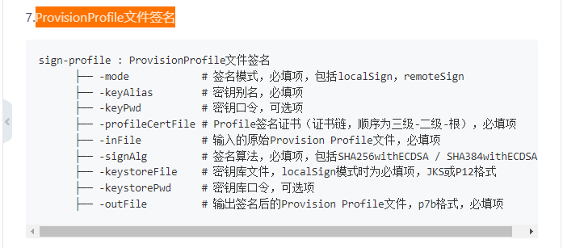

签名命令：
java -jar D:\software\hap-sign-tool\hap-sign-tool.jar sign-profile -mode "localSign" -keyAlias "OpenHarmony Application Profile Release" -keyPwd "123456" -inFile "UnsgnedReleasedProfileTemplate.json" -outFile "myApplication_ohos_Provision.p7b" -keystoreFile "OpenHarmony.p12" -keystorePwd "123456" -signAlg "SHA256withECDSA" -profileCertFile "OpenHarmonyProfileRelease.pem" -validity "365" -developer-id "ohosdeveloper"

上面所需要的文件如UnsgnedReleasedProfileTemplate.json文件路径为Sdk/toolchains/libs目录下。添加apl字段，可以为normal，system_basic 和 system_core三种类型。
